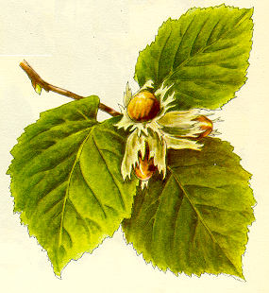

## HASSEL-

**SENIORERNA**

**Program hösten 2025**

**Onsdagar kl 14 (vi börjar med fika)**

**3 sept *Med Inlandsbanan till Karins Station***

**Berndt Sehlstedt**

**1 okt *Vatten över huvud taget***

**Sven-Erik Skogsfors**

**5 nov *Sång och musik med våra gäster från Närke***

**Ingela och Tomas Hagenfors**

**3 dec kl 12 *Traditionell grötlunch och julmusik*.**

Kontakt: Per Wester 070-453 45 65, Solveig Lund Jonsson 073-904 54 92

|  |
| --- |
| Vår verksamhet sker  i samarbete med Studieförbundet Bilda |

Andra och fjärde onsdagen varje månad kl 14:

*Fika, bibelsamtal och bön* med Jonatan Forsling

Tredje onsdagen varje månad kl 14:

*Fika, Sjung och må bra* med Barbro Holmberg



